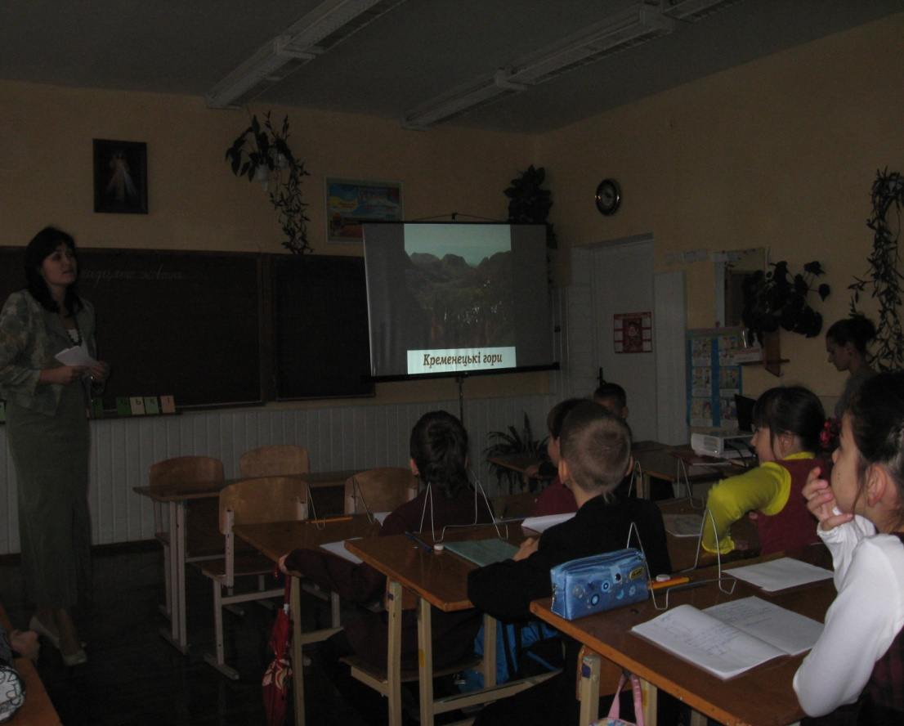

***Числові ребуси***

**(відкрите заняття з творчої математики**

**для вчителів логіки)**

**2011**

**Тема.** Числові ребуси

**Мета.** Повторити та узагальнити знання про ряди чисел, числові ребуси. Удосконалювати вміння розв’язувати задачі на знаходження компонентів при відомому значенні суми або різниці, визначати число розчерків для накреслення фігури . Формувати мисленнєві операції: порівняння, аналіз, узагальнення. Розвивати логічне мислення, творчу уяву. Пройняти почуттям любові до рідного краю, спонукати до пізнання та збереження природних багатств .

**Обладнання:** мультимедійна презентація, картки із завданнями, зашифровані відповіді, аудіозапис.

**Хід заняття**

**І. Організаційний момент**

* З хвилинок золотих, дитя,

Людське складається життя.

Тож і ми часу не гаймо

І заняття починаймо.

ІІ**. Повідомлення теми заняття**

* Ми сьогодні завершуємо повторення вивченого матеріалу, зокрема більше зупинимося на числових ребусах. Пригадайте, що це таке? (Числовий ребус – це логічна задача, для розв’язання якої необхідно розшифрувати значення символу і відновити числа)
* А я вас запрошую у мандрівку. Наша подорож проляже у ...

**Слайд 1**

Ребус: Горіх ,, И (гори)

ІІІ. **Мотивація навчальної діяльності**

* Які гори є на Україні?
* Чи піднімався хтось на вершину?
* Скажіть, а ви «бачили» там математику?
* Складіть асоціативний ланцюжок між цими двома поняттями. (Дітям важко буде це зробити)
* Давайте здійснимо мандрівку і можливо вам підкориться це завдання.

ІУ**. Робота над темою уроку.**

1. Закономірності.

**Слайд 2**. Перше завдання ви виконуватимете парами. У конвертах – закономірності. Встановіть наступне число – відкриєте букву. Якщо ви правильно виконаєте завдання ми визначимо маршрут.

|  |  |  |  |  |  |  |  |  |  |  |
| --- | --- | --- | --- | --- | --- | --- | --- | --- | --- | --- |
| 50 | 2 | 84 | 30 | 10 | 52 | 32 | 45 | 40 | 8 | 1 |
| **к** | а | **р** | **е** | о | **м** | **н** | в | **ц** | **ь** | **і** |

1. 1 10 2 20 3 (30) -е
2. 2 50 3 40 4 (30) - е
3. 300 250 200 150 100 (50) - к
4. 4 8 11 22 25 (50) - к
5. 5 8 24 27 81 (84) - р
6. 6 10 20 24 48 (52) - м
7. 7 12 17 22 27 (32) - н
8. 8 16 12 24 20 (40) - ц
9. 9 5 10 6 12 (8) - ь
10. 11 10 5 4 2 (1) - і
11. 15 18 21 24 27 (30) – е

**Слайд 3** (Кременецькі гори )

* Чому так називаються гори? (Походить від назви міста)
* **Слайд 4 карта**
* Де вони розташовані? (У північній частині нашої області , у Кременецькому та Шумському районах та Рівненській області)
* 5 – 10 млн. років тому внаслідок Карпатського гороутворення Сарматське море, яке вкривало територію сучасного Поділля відступило. Рівнина почала розмиватися. Так виникли гори. В основі цих гір залягає потужний шар білої крейди із включенням чорного кремнію, вище – глина і пісок, а у верхніх шарах – вапняк. Кременецькі гори – це неповторна пам’ятка давнього геологічного минулого, а ми так мало про неї знаємо. Вирушаймо.

1. **Розминка.**

* Проведемо невеличку розминку перед походом.
* З Тернополя до Кременця автомобіль заїхав за 1 год 10 хв, а назад за 70 хв. Як таке може бути?
* О 4 годині дня в Кременці падав дощ. Чи можна очікувати сонячну погоду через 9 годин?
* На руках 10 пальців. Скільки пальців на 10 руках?
* Якщо Говерла – 3, то Ельбрус - …

**Слайд 5**

Виконай дії: **a + a = 6 b * 1 = k : k =**

**C – c** = **d : 1 = m – 0 =**

Музична фізкультхвилинка

1. **Технологія «Акваріум»**
2. ***Група:*** Підкорювати вершини ми будемо групами. Ви провели жеребкування і перша команда отримує завдання на підході до гір: розшифрувати ребус і дізнатись довжину Кременецьких гір. На вирішення вам дається 1 хв.

**Слайд 6 28 + 3* = *4 – 29 (65=65)**

* Решта груп можуть виконувати завдання в зошитах

**Слайд 7**. Отже, довжина Кременецьких гір, або Кременецького горбогір’я – 65 км

1. ***Група*:** вирушає підкорювати найвідомішу гору Кременецьких гір – Бону. (**слайд 8**) Ця гора розташована в центрі міста Кременець. На її вершині збереглися уламки замку, в якому жила королева Бона, дружина польського короля Жигмонта.

**(Слайд 9)** Давні джерела згадують, що вона була дуже жорстокою і скупою.

**Слайд 10.** Ця оборонна споруда витримувала навали татар, а підкорилася лише Максиму Кривоносу. Дуже красиві краєвиди на місто та його околиці. Але піднятись на гору ми зможемо, якщо розшифруємо висоту гори Бони.

**Слайд 11**

**+1А5**

**А7А**

**СВ7**

**Слайд 12 (Висота гори - 397м)**

1. ***група****:* Продовженням гори Бони є Черча. (**Слайд 13)** Зараз тут цвинтар, який зберігає пам’ять про давні часи.

Тут дуже багаті за видовим складом гірські ліси. На горі ростуть дуб звичайний і скельний, широколиста липа, в’яз шорсткий, клен гостролистий, польовий граб, рідкісний вид берези Клокова з чорно-вишневою корою, вільха, осика, верба, сосна пірамідальна, ялина, модрина, реліктове дерево гінкго, катальпа . Північний бік гори прикрашають кілька буків.

**Слайд 14**

* **Розшифруйте ребус і визначте вік буків:**

**17 + 132 =**

**Слайд 15 (Вік бука 150 років)**

1. ***група***: Далі ми мандруємо до Дівочих скель.

**(Слайд 15)** Може хтось знає легенду? «Увірвалися до Кременця татари, запалали у вогні оселі, настала смертна година для його захисників і ганьба полону для люду. Щоб не потрапити до рук ворога, зв’язалися косами горді дівчата-кременчанки та й кинулися вниз зі скель. Обравши смерть, замість наруги. А люди з того часу називають ті скелі Дівочими». Ламані, нагромаджені в первозданному хаосі брилі, стрімкі урвища і дивовижні печери створюють неповторну картину, якою не можна не захоплюватись. У печерах вчені виявили кістки мамонта, печерного ведмедя, первісного коня, зубра.

**(Слайд 16)** Найдовшою є Студентська печера. Визначте її довжину.

___________

4

**Слайд 17** (Довжина печери - 242 м)

1. **група: (Слайд 17)** За 5 км від Кременця височіє найбільша за площею гора Маслятин. **(Слайд 18)** Вона багата рослинністю:осока низька, ковила периста, тирса, вівсюнець, типчак борознистий, молочай волинський – це ендемічні рослини. Такі, що не ростуть більше ніде в світі. А уся флора

налічує 1080 видів рослин, 120 - рідкісні. Схематично квітку можна зобразити так:

**Слайд 19**

- Визначте число розчерків, щоб намалювати квіточку.(Двома)

1. **група:** Одиноко розташована на рівнинній місцевості гора Божа**. (Слайд 20)** Вона має дві вершини. ЇЇ висота 365 м над рівнем моря. Під однією вершиною гори б’є джерело холодної води з домішками мінеральних солей. А на другій скелі (**слайд 21)** колись стояла капличка з відбитком стопи Божої Матері. Багатий і тваринний світ гори. Тут гніздять 134 видів рідкісних птахів, водяться 32 види ссавців, 671 вид комах. У 1990 році Кременецькі гори увійшли до державного природного заповідника «Медобори».

* Якщо ви розв’яжете задачу, то зрозумієте, чому гори належать до заповідника.. **(слайд 22)**
* **До «Червоної книги» нашої країни занесено 73 види рослин і тварин Кременецьких гір. Виявилося, що рослин на 23 види більше, ніж птахів, а птахів на 8 менше, ніж комах. Скільки видів рослин, комах та птахів занесено до «Червоної книги»?**

1) 73 – 23 – 8 = 42 – зрівняна кількість;

2) 42 : 3 = 14 – птахів;

3) 14 + 23 = 37 – рослин;

4) 14 + 8 = 22 – комах

- Чому гори належать до заповідника?

У. Рефлексія

- Скільки вершин ми подолали?

- Які були найважчими?

- Чи зможете ви тепер встановити, де у горах утаємничилась математика?

**Слайд 23**

**Гори** довжина гір, печер

вік рослин

час

висота глибина чисельність тварин, рослин

- Що ви відкрили для себе?

**Слайд 24 « Цікавих вам відкриттів!»**